**BACKHUS A 55**

Ergonomická konstrukce rámu stroje zajišťuje, že se přemísťovaný materiál při přemísťování dotýká pouze rotoru. Při shazování materiálu se současně mění poloha překopávače, nedochází téměř k žádnému kontaktu s rámem překopávače kompostu.

Překopávače BACKHUS navíc zajišťují snadný přístup ke všem součástem a umožňují tak jejich nekomplikovanou údržbu a čištění. Například pojezdové ústrojí překopávačů A 50 a A 55 má otevřenou konstrukci, takže materiál, který se dostal dovnitř, okamžitě opět vypadne ven. Bezproblémovému přejezdu zakládky tak nestojí nic v cestě!

Pro řidiče překopávače BACKHUS vytvořil skutečnou komfortní zónu! Velmi prostorná panoramatická kabina s 360stupňovým výhledem do všech stran má vzduchem odpružené sedadlo, opěrky rukou po obou stranách a velkorysé obrazovky a ovládací prvky.

Přesvědčte se sami o překopávačích kompostu BACKHUS a kontaktujte nás ještě dnes!

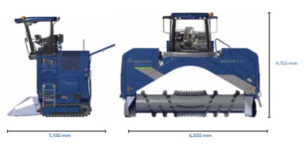

**Pracovní rozměry**

Výška 4 000 mm

Šířka 5 700 mm

Délka 5 100 mm

**Přepravní rozměry**

Výška 3 100 mm

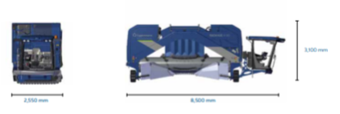

Šířka 8 000 mm

Délka 2 550 mm

Pracovní výkon 4 000 m3/ hod

Maximální šířka zakládky 5,5 m

Maximální výška zakládky 2,5 m

|  |  |  |
| --- | --- | --- |
| **TECHNICKÉ ÚDAJE | BACKHUS A 55** | | |
| **Motor** |  |  |
| Vznětový motor |  | CUMMINS L9 / Volvo TAD 853 |
| Jmenovitý výkon | kW | až 291 kW |
| Válce |  | 6 válců |
| Emisní norma |  | EU Level IIIa / EPA Tier 3 |
| Objem nádrže | l | 500 |
| Třífázový alternátor | V / A | 24 / 120 |
| Baterie | V / Ah | 2 x 12 / 180 |
| **Pracovní údaje** |  |  |
| Šířka návinu max. | m | 5,5 |
| Výška větrolamu max. | m | 2,5 |
| Průřez brázdy | m3 | 7,5 |
| Využití plochy* | V | 1,36 |
| Šířka odklízení kolejí | m | 0,3 |
| Podíl odklízení | % | 1,2 |
| Zrnitost max. | mm | 300 |
| Posunutí délky návěsu cca | m | 2,5 |
| Výkon obracení max. | m3/h | 4,5 |
| Točivý moment rotoru | Nm | 12 500 |
| Otáčky rotoru | 1/min | 220 |
| Standardní nářadí | ks | 48 |
| 90° Nástroje (L / R ) | ks | 12 |
| Roztečné hřebeny | ks | 12 |
| **Pracovní rozměry** |  |  |
| Průměr rotoru | mm | 1 200 |
| Délka | mm | 5 100 |
| Šířka | mm | 6,2 |
| Výška | mm | 4 750 |
| Světlá šířka | mm | 4,936 |
| Světlá výška | mm | 2,3 |
| min. světlá výška | mm | 30 |
| max. světlá výška | mm | 350 |
| **Přepravní rozměry** |  |  |
| Přepravní šířka | mm | 2 550 |
| Přepravní délka | mm | 8 500 |
| Přepravní výška | mm | 3 100 |
| Šířka rozchodu | mm | 5 520 |
| Průměr otáčení | mm | 8 100 |
| Rychlost posuvu vpřed a vzad | m/min | 0 - 67 |
| Hmotnost max.** | t | 18 |
| Tlak na půdu max.** | kg/cm | 2 1,69 |